2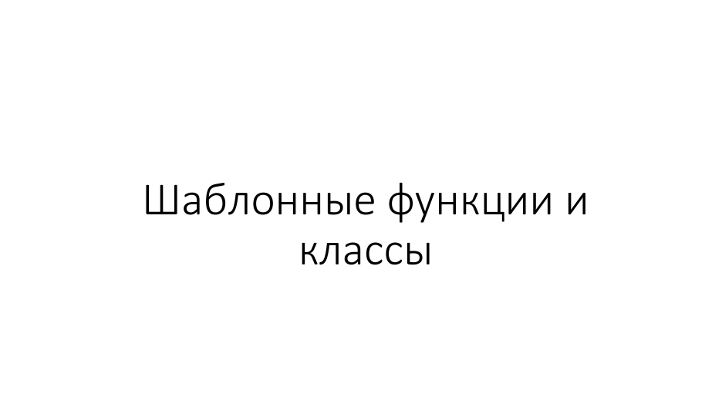

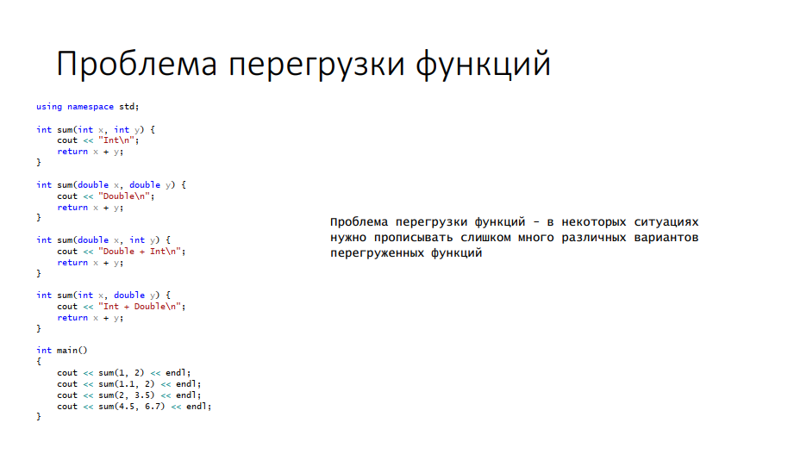

Нет необходимости писать различные функции для целочисленных, действительных или пользовательских типов – достаточно составить обобщенный алгоритм, не зависящий от типа данных, основывающийся только на общих свойствах. (пример кода)

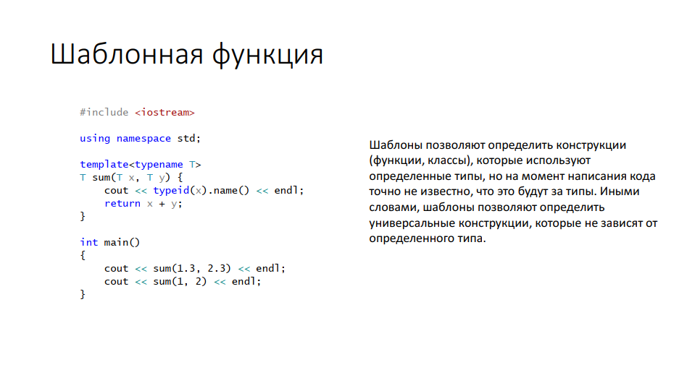

Шаблоны функций -– это обобщенное описание поведения функций, которые могут вызываться для объектов разных типов. Другими словами, шаблон функции (шаблонная функция, обобщённая функция) представляет собой семейство разных функций (или описание алгоритма).

По описанию шаблон функции похож на обычную функцию: разница в том, что некоторые элементы не определены (типы, константы) и являются параметризованными.

Шаблон начинается с шапки **template**. Далее в угловых скобках перечисляются формальные имена параметров. В нашем случае параметр один — это тип T (от слова type). Вместо ключевого слова **typename** в этом месте допускается использовать слово. А вместо имени T можно было бы использовать любой другой идентификатор.

**Как написать первую шаблонную функцию?**

Рассмотрим случай определения минимального элемента из двух. В случае целых и действительных чисел придется написать 2 функции.

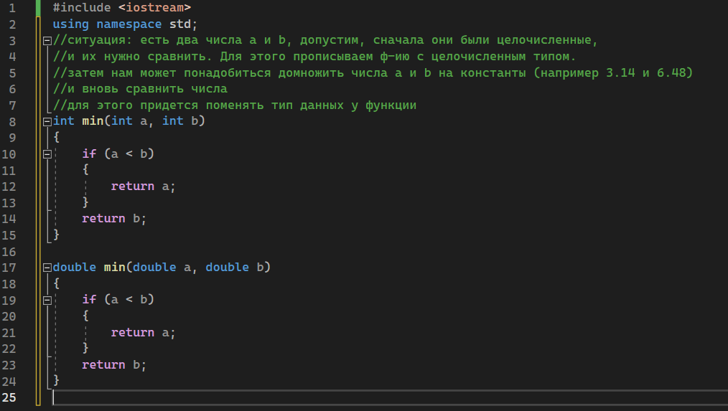

Как упростить код?

В этом случае, если алгоритм является общим для типов, с которыми приходится работать, можно определить шаблон функции. Принцип, в общем случае, будет следующим:

* берётся реализация функции для какого-то типа;
* приписывается заголовок template<class Type> (или template<typename Type>), что означает, что в алгоритме используется какой-то абстрактный тип Type;
* в реализации функции имя типа заменяется на Type.

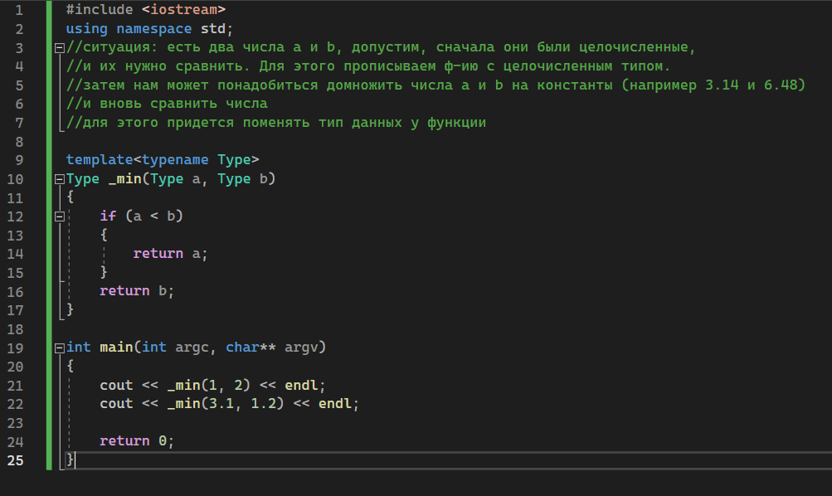  
  
Определение шаблона функции, как и шаблона класса, начинается с ключевого слова **template**, после которого указываются **угловые скобки**. В угловых скобках после слова **typename** идет **параметр шаблона**. Можно определить несколько параметров шаблона

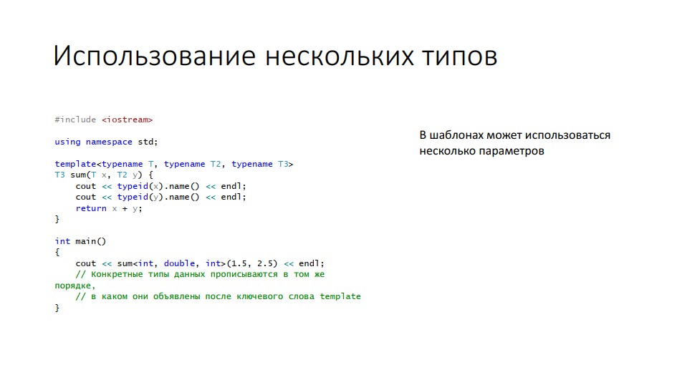

В шаблонах, как и в ф-иях можно использовать несколько параметров. Это зависит от формулы. Которую нужно воплотить в реальность.

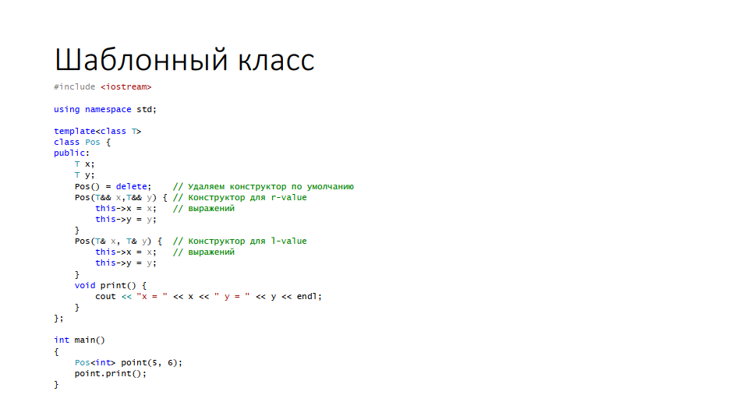

Шаблоны классов -– обобщенное описание пользовательского типа, в котором могут быть параметризованы атрибуты и операции типа.

Представляют собой конструкции, по которым могут быть сгенерированы действительные классы путём подстановки вместо параметров конкретных аргументов.  
  
Рассмотрим пример простого шаблонного класса (слайд презентации)   
В нем нужно присвоить к x и y какие-то значения.  
Вы можете поменять присваиваемое значение с целочисленного на double, на string, и поменять вам это нужно только в одной строке. Если бы писали через обычные функции, то пришлось бы менять и то, как задаются функции.

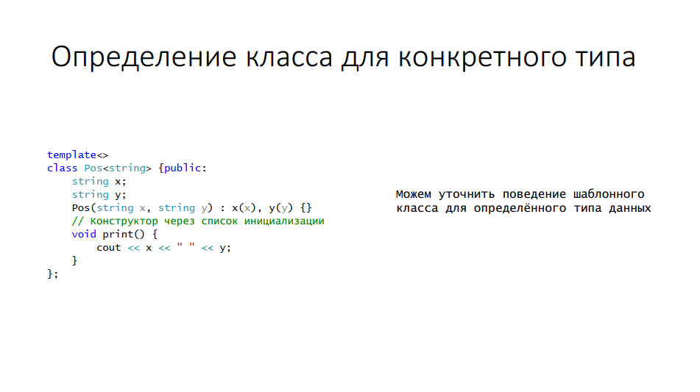

Для шаблонного класса можно определить различное поведение в зависимости от типа данных

